EXAMEN FINAL DE DIBUJO TECNICO Y PLANOS
- QUE ES Proyección central, cónica o perspectiva (5 puntos)
- QUE ES PROYECCIÓN CILÍNDRICA O PARALELA (5 puntos)
- CUAL ES EL OBJETO DE LA GEOMETRÍA DESCRIPTIVA (5 puntos)
- ENUMERE LOS SISTEMAS DE DE PROYECCIÓN (5 PUNTOS)
- ELEMTOS FUNDAMENTALES DEL SISTEMA DIEDRICO (5 puntos)
- COLOQUE LAS DIVERSAS POSICIONES DE LOS PUNTOS (1 PUNTO POR CUADTRANTE) EN EL SISTEMA DIEDRICO Y EN LA LINEA DE TIERRA EN EL 1º-, 3º-, 2º- Y 4º- COLOCANDO MEDIDAS SIMETRICAS A CADA PUNTO (20 puntos)
- REPRESENTAR EN EL SISTEMA DIEDRICO EN EL PRIMER CUADRANTE EL (25puntos) prisma hexagonal simétrico que tiene 1 .5 cm de arista y de altura 3 cm

- EN AUTOCAD REALIZAR EL SIGUIENTE GRAFICO (25 puntos)
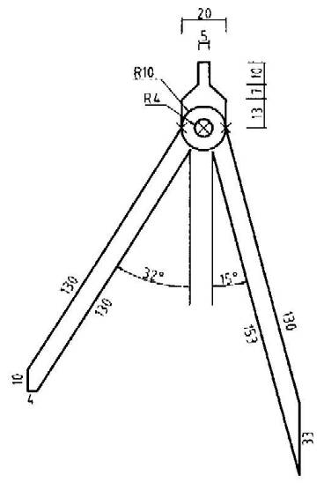
- Identoficar todos los componetes del archivo digital correspondiente a un plano estructural

